СЕРТИФІКАТИ

МАКАРОВ ІЛЛЯ ІТ-02

Applied Text Mining in Python
https://coursera.org/share/bf6e5c4c5be1fd4747a28b184d38d8ee – силка, що підтверджує сертифікат, ось його скрін:
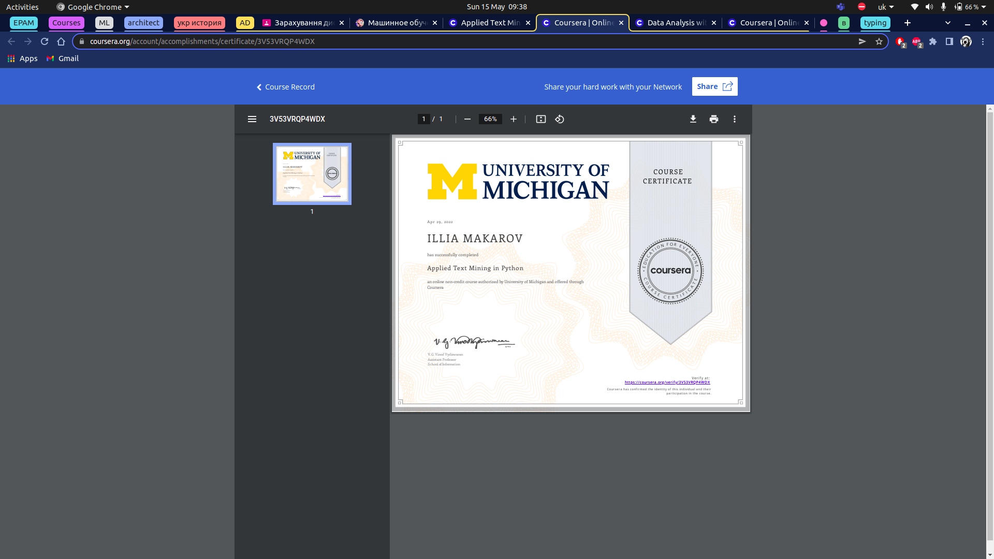
Але тут не показує чомусь оцінку, тому ось ще з оцінкою скрін тут
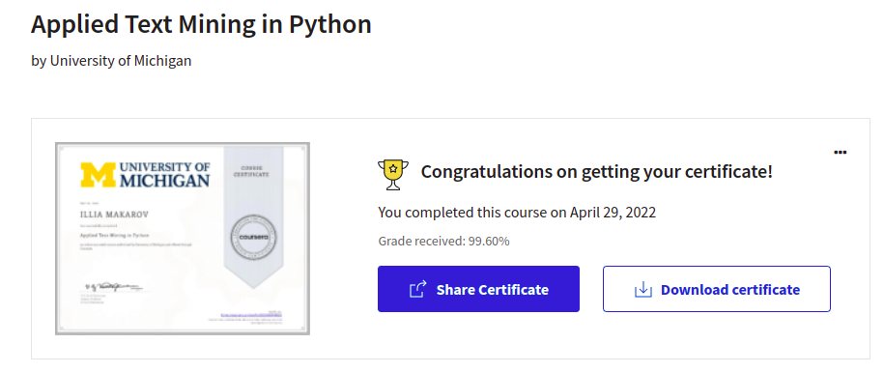

Data Analysis with Python
https://coursera.org/share/f338322706551afdf776f80ef91cf113 – силка
Скрін:
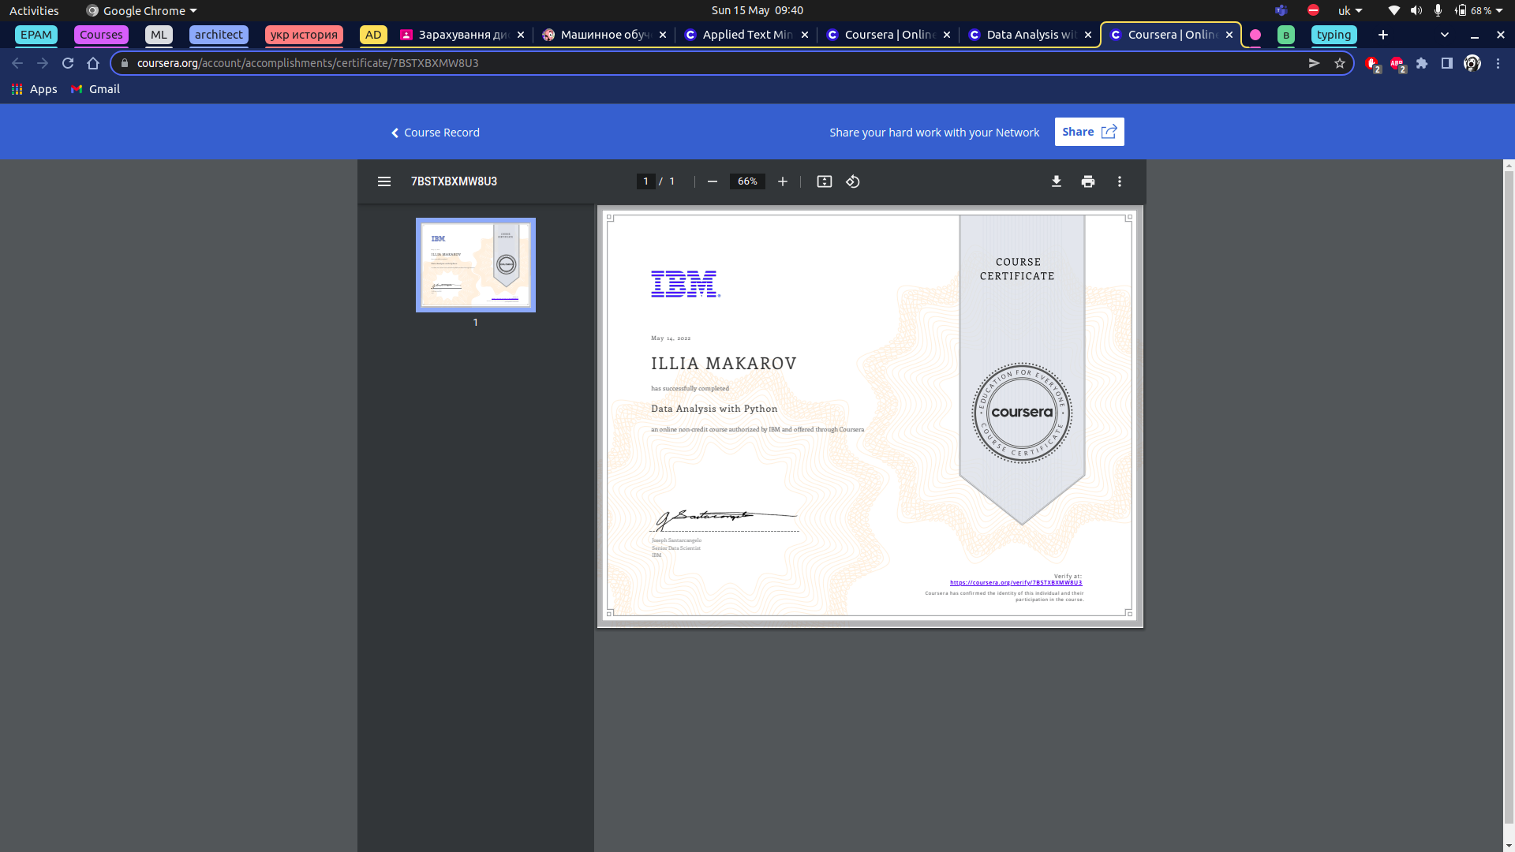

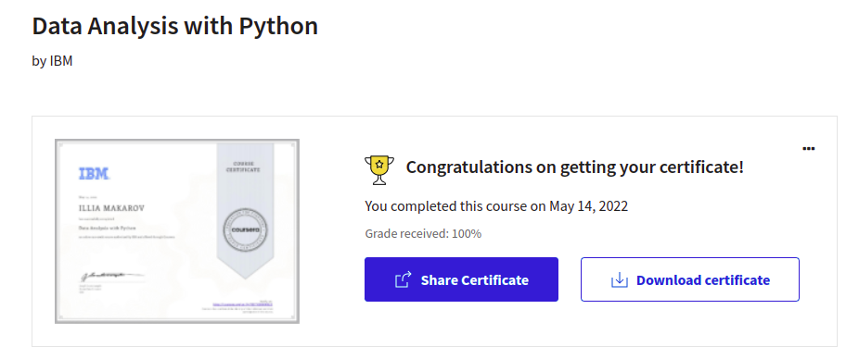
Оцінка:

